Άσκηση 6.16

Σε αυτήν την προγραμματιστική άσκηση, θα υλοποιήσετε έναν απλό κωδικοποιητή μήκους διαδρομής, ο οποίος επεξεργάζεται δεδομένα εικόνας ή οποιονδήποτε δισδιάστατο πίνακα τιμών, κβαντίζοντας αρχικά τις τιμές εισόδου και στη συνέχεια εφαρμόζοντας σε αυτές κωδικοποίηση μήκους διαδρομής. Η κβάντιση θα τονίσει το φαινόμενο της επανάληψης τιμών. Το πρόγραμμά σας πρέπει να δέχετε ως είσοδο μια εικόνα αποχρώσεων του γκρι (ή μια έγχρωμη εικονα RGB) και μια τιμή που θα ρυθμίζει τις τιμές επιπέδων κβάντισης.

Περιγραφή συστήματος/ ψευδοκώδικας

Για την υλοποποίηση και την επίλυση της άσκησης χρησιμοποιήθηκε η γλώσσα προγραμματισμού Python 3. Για να μπορεί να γίνει η εκτέλεση του προγράμματος θα πρέπει να υπάρχουν εγκατεστημένες στο σύστημα οι εξής βιβλιοθήκες: PIL & numpy.

**Ψευδόκωδικας**:

Συνάρτηση κβάντισης(τιμή_κβάντισης, πίνακας_με_τα_pixels):

Για 1 μέχρι το ύψος της εικόνας:

*Πίνακας_κβάντισης* = διαίρεση των pixels με την τιμή_κβάντισης

Εμφάνιση του *πίνακα_κβάντισης*

Εμφάνιση της επεξεργασμένης εικόνας

*Επιστροφή του πίνακα_κβάντισης*

Συνάρτηση κωδικοποίησης(πίνακας_κβάντισης):

*Κωδικοποίσηση* σε string τον πίνακα_κβάντισης

Όσο i < ύψος της εικόνας:

| Αν το i ==0 τότε:

| Προηγούμενο = προηγούμενο_pixel_της στήλης[i, j-1]

| Αλλιώς :

| Προηγούμενο = προηγούμενο_pixel_της_γραμμής [i-1, j]

| Όσο j <πλάτος της εικόνας:

| | Παρόν = πίνακας_κβάντισης [i, j]

| | Αν το παρόν == προηγούμενο:

| | *Κωδικοποιήση* των στοιχείων σε string

| | προηγούμενο=παρόν

| | Πήγαινε στο επόμενο στοιχείο κατά πλάτος (στήλη)

| Πήγαινε στο επόμενο στοιχείο κατά ύψος (γραμμή)

*Επιστροφή κωδικοποίηση*

Συνάρτηση αποκωδικοποίησης (αποτέλεσμα_κωδικοποίησης):

τέλος_γραμμής = ψευδής

*αποκωδικοποίηση* = πίνακας_μηδενικών (ύψος, πλάτος)

κωδικοποίηση_πίνακα = αποτέλεσμα_κωδικοποίησης(διαχωρισμός ‘|’)

παρον = 0

προηγούμενη_στήλη = 0

Για i μέχρι κωδικοποίηση_πίνακα:

| i = διαχωρισμός (‘-’)

| εύρος_χρωμάτων = i[1] διαχωρισμός (‘;’)

| στήλη_εκίννησης = int (εύρος_χρωμάτων[0]) #έλεγχος από που ξεκινάει η επόμενη στήλη

| γραμμή_εκκίνησης = int(εύρος_χρωμάτων [1]) #έλεγχος από που ξεκινάει η επόμενη γραμμή

| τιμές_χρώματος = i[0] διαχωρισμός(‘;’)

| #έλεγχος αν υπάρχουν στοιχεία στην επόμενη στήλη

| Αν παρόν <= πλάτος & στήλη> προηγούμενη_στήλη:

| | στήλη = προηγούμενη_στήλη

| | γραμμή_εκκίνησης = πλάτος

| | τέλος_γραμμής = αληθής

|

| Όσο παρόν < γραμμή_εκκίνησης:

| | *αποκωδικοποιήση* [στήλης][παρόν] = πίνακα(τιμές_χρώματος)

| | Αν τέλος_γραμμής & εύρος_χρωμάτων[1] != 0 & και παρόν ==πλάτος -1

| | | παρόν = 0

| | | γραμμή_εκκίνησης = int(εύρος_χρωμάτων[1])

| | | στήλη = int([0])

| | | τέλος_γραμμής = ψευδής

| | αλλιώς:

| | | παρόν +=1

| | προηγούμενη_στήλη = στήλη

*Επιστροφή αποκωδικοποίηση*

Συνάρτηση (από)-κβάντισης(τιμή_κβάντιστης, αποτέλεσμα_αποκωδικοποίησης):

Για 1 μέχρι το ύψος της εικόνας:

*Πίνακας_(από)-κβάντισης* = πολλαπλασιασμός των pixels με την τιμή_κβάντισης

εικόνα = δημιουργία_εικόνας από τον *πίνακας_(από)-κβάντισης*

Εμφάνιση εικόνας

*Επιστροφή πίνακας_(από)-κβάντισης*

Φόρτωση εικόνας

Ύψος και πλάτος εικόνας

Πίνακας_με_τα_pixels

Εμφάνιση της εικόνας πρωτού την επεξεργασία

Πίνακας_κβάντισης = συνάρτηση κβάντισης(τιμή κβάντισης, πίνακας_με_τα _pixels)

Αποτέλεμσα_κωδικοποίησης = συνάρτηση κωδικοποίησης(πίνακας_κβάντισης)

Αποτέλεσμα_αποκωδικοποίησης = συνάρτηση αποκωδικοποίησης (αποτέλεσμα_κωδικοποίησης)

Νέα_είκονα = συνάρτηση (από)-κβάντισης(τιμή κβάντισης, απότελεσμα_αποκωδικοποίησης)

Εικόνα = δημιουργία_εικόνας(Νέα_εικόνα)

Εμφάνιση Εικόνα

Εγγραφή αποτελεσμάτων σε αρχείο .txt

**ΥΛΟΠΟΙΗΣΗ**

Αρχικά φορτώνουμε την εικόνα, και τις διαστάσεις της. Λαμβάνουμε τα εικονοστοιχεία (pixels) της εικόνας και τα αποθηκεύουμε σε μορφή πίνακα. Με την συνάρτηση quantization, διαιρούμε όλα τα εικονοστοιχεία με την τιμή κβάντισης και στρογγυλοποιούμε προς τα κάτω. Η συνάρτηση quantization δέχεται ως παραμέτρους, την τιμή κβάντισης και τον πίνακα με τα εικονοστοιχεία της αρχικής εικόνας. Επιστρέφει ως αποτέλεσμα τον νέο κβαντισμένο πίνακα.

Με την συνάρτηση encoder, υλοποιούμε τον κωδικοποιητή μήκους διαδρομής, όπου δέχετε ως είσοδο τον πίνακα που επέστρεψε η συνάρτηση quantization. Η κωδικοποιήση έχει γίνει ως εξής: διαβάζουμε τον πίνακα με τις κβαντισμένες τιμές, ανα γραμμή σημειώνοντας το αρχικό pixel. Όσο οι κβαντισμένες τιμές είναι ίδιες (λόγω της κβάντισης εμφανίζεται συχνά το φαινόμενο της επανάληψης) πηγαίνουμε στο επόμενο εικονοστοιχείο. Μόλις λάβουμε τιμή διαφορετική από την προηγούμενη τότε, σημειώνουμε ως τέλος με το σύμβολο ‘|’, και κράταμε την θέση στην οποία εμφανίστηκε η νέα τιμή. Αυτή η διαδικασία επαναλαμβάνεται όσο είναι το μέγεθος της εικόνας. Μόλις τελειώσει η διαδικασία, το αποτέλεσμα αποθηκεύεται με την μορφή ‘string’ και το επιστρέφει.

Ο αποκωδικοποιητής λαμβάνει ως παράμετρο το αποτέλεσμα που επέστρεψε η συνάρτηση encoder. Δημιουργούμε ένα πίνακα μηδενικών 3 διαστάσεων για τιμές RGB, στον οποίο θα αποθηκεύσει τις τιμές μετά την αποκωδικοποίηση. Αναθέτουμε την παράμετρο σε πίνακα όπου γίνεται ο διαχωρισμός βάση του συμβόλου ‘|’, δηλαδή σε κάθε σημείο στο οποίο άλλαζε η τιμή του εικονοστοχείου. Διαχωρίζουμε τον πίνακα με το σύμβολο ‘-‘, όπου δείχνει πόσα εικονοστοιχεία έχουν την ίδια τιμή κβάντισης, π.χ. *11;11;11-10;130,* σημαίνει πως από την θέση 10 μέχρι 130 έχουν τις RGB τιμές 11,11,11. Μόλις τελειώσει η διαδικασία αποκωδικοποίησης η συνάρτηση επιστρέφει τον πίνακα με τις RGB τιμές.

Αφού έχουμε κάνει την αποκωδικοποιήση, αυτό που μένει είναι να δημιουργήσουμε τον πίνακα με τα εικονοστοιχεία που είχε η αρχική εικόνα. Αυτό μπορεί να επιτευχθεί αν πολλαπλασιάσου με την ίδια τιμή, με την οποία κάναμε την κβάντιση. Προφανώς και το αποτέλεσμα θα είναι διαφορετικό, αφού κατά την διαδικασία της κβάντισης τα δεκαδικά μέρη τα οποία είχαν προκύψει από την διαίρεση χάθηκαν, και δεν υπάρχει τρόπος ανάκτησης τους σε αυτό το στάδιο. Επόμενως θα υπάρχει μια μικρή διαφορά της αρχικής εικόνας με της κβαντισμένης.

Το αποτέλεσμα της κωδικοποιήσης το αποθηκεύουμε σε ένα ένα αρχείο .txt με το όνομα ‘*apotelesmata.txt’.*

**ΑΠΟΤΕΛΕΣΜΑΤΑ**

Η εικόνα πριν την κβαντίση:

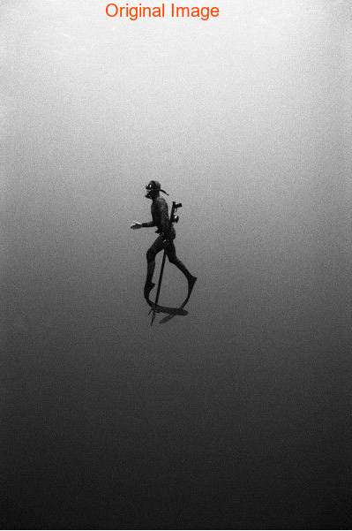

Κβαντισμένη εικόνα:

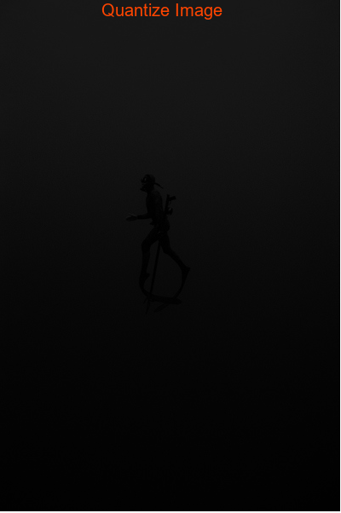

Εικόνα από την επαναφόρα της κβάντισης:

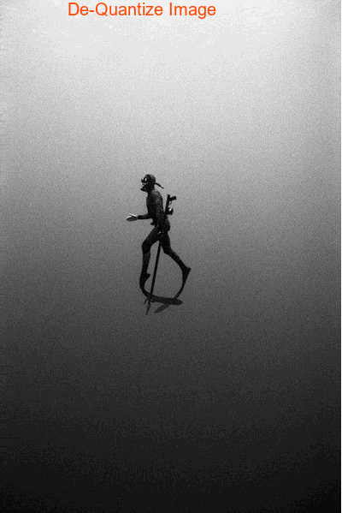

**ΣΥΜΠΕΡΑΣΜΑΤΑ**

Κβαντίζοντας την εικόνα ρίξαμε τα επίπεδα του γκρι, με αποτέλεσμα οι τιμές της κβαντισμένης εικόνας να είναι πιο κοντά στο μηδέν, για αυτό και έχει μειωθεί η ένταση του άσπρου. Αντιστρέφοντας την διαδικασία για να πάρουμε την αρχική εικόνα, λαμβάνουμε μια εικόνα η οποία δεν είναι ακριβώς όπως η αρχική, αλλά διαφορετική (τα σημεία έχουν κυκλωθεί στην τελική εικόνα). Αυτό συμβαίνει γιατί δεν μπόρεσαν να επανέλθουν ακριβώς οι αρχικές τιμές, αλλά με μικρή διαφορά προς τα κάτω. Στα κυκλώμενα σημεία παρατήρουμε την μεγαλύτερη διαφορά, που υπάρχει μεταξύ της αρχικής και της τελικής εικόνας. Οι κύκλοι δείχουν ότι το σημείο δεν είναι το ίδιο λείο σε σχέση με το αρχικό, παρά υπάρχει μια αισθητή διαφορά.

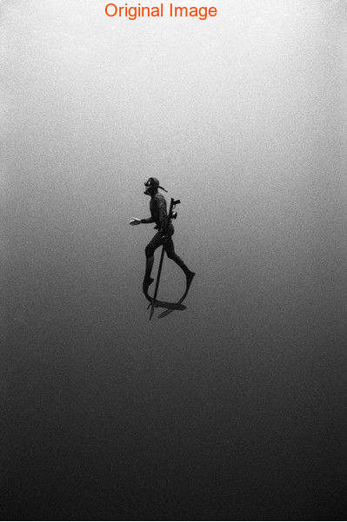

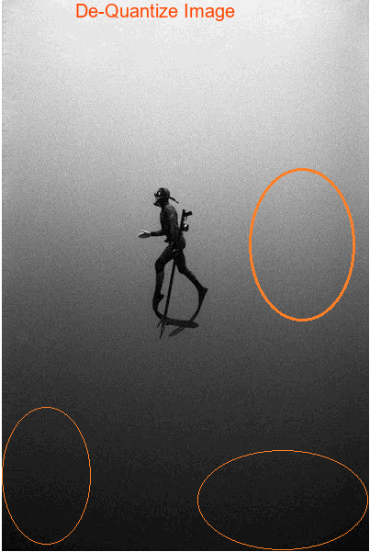

Τα ερωτήμα του βιβλίου!!!!

ΒΙΒΛΙΟΓΡΑΦΙΑ